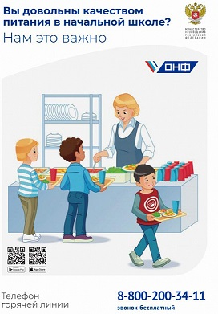

В связи с высоким интересом общественности к теме школьного питания ОНФ совместно с Министерством просвещения Российской Федерации открыта горячая линия «Школьный завтрак» по телефону 8-800-200-34-11 .

